ICS | 13.020.01
CCS | Z06
50
重庆市地方标准
DBXX/T XXXX—XXXX

重庆市典型一般工业固体废物回填利用环境保护技术规范

Chongqing Municipal Technical Specification for Environmental Protection in the Backfilling and Utilization of Typical General Industrial Solid Waste

征求意见稿

XXXX - XX - XX发布
XXXX - XX - XX实施
重庆市市场监督管理局 发布

目次
前言 1
1 范围 2
2 规范性引用文件 2
3 术语和定义 2
4 基本原则 3
5 工作流程 3
6 回填场地基本要求 4
7 回填物料要求 5
8 环境本底调查 5
8.1 水文地质工程地质勘察 5
8.2 环境质量本底调查 5
9 环境风险评估 6
10 回填利用工程实施 6
11 环境质量跟踪监测 7
12 档案和后期管理 8
附录A （资料性） 典型一般工业固体废物特征污染物 9

前言
本文件按照GB/T 1.1—2020《标准化工作导则 第1部分：标准化文件的结构和起草规则》的规定起草。
请注意本文件的某些内容可能涉及专利。本文件的发布机构不承担识别专利的责任。
本文件由重庆市生态环境局提出、归口并解释。
本文件起草单位：xxxxxxxxxxxx。
本文件主要起草人：xxxxxxxxxxxx。
本文件为首次发布。

重庆市典型一般工业固体废物回填利用环境保护技术规范
  - 范围
本文件规定了重庆市典型一般工业固体废物回填利用过程中的基本原则、工作流程、回填场地基本要求、回填物料要求、环境本底调查、环境风险评估、回填利用工程实施、环境质量跟踪监测、档案和后期管理相关要求。
本文件适用于重庆市辖区内利用粉煤灰、赤泥、钢渣、炉渣、脱硫石膏、钛石膏、磷石膏、高锰酸钾锰渣等典型一般工业固体废物实施回填的环境保护要求。
  - 规范性引用文件
下列文件中的内容通过文中的规范性引用而构成本文件必不可少的条款。其中，注日期的引用文件，仅该日期对应的版本适用于本文件；不注日期的引用文件，其最新版本（包括所有的修改单）适用于本文件。
GB 3838 地表水环境质量标准
GB 5084 农田灌溉水质标准
GB 8978 污水综合排放标准
GB/T 14848 地下水质量标准
GB 15618 土壤环境质量 农用地土壤污染风险管控标准（试行）
GB 18599 一般工业固体废物贮存和填埋污染控制标准
GB 36600 土壤环境质量 建设用地土壤污染风险管控标准（试行）
GB 50021 岩土工程勘察规范
GB 55017 工程勘察通用规范（附起草说明）
DZ/T 0282 水文地质调查规范（1:50000）
HJ 2.3 环境影响评价技术导则 地表水环境
HJ/T 20 工业固体废物采样制样技术规范
HJ 91.2 地表水环境质量监测技术规范
HJ 164 地下水环境监测技术规范
HJ 557 固体废物浸出毒性浸出方法 水平振荡法
HJ 610 环境影响评价技术导则 地下水环境
HJ 964 环境影响评价技术导则 土壤环境（试行）
HJ 1091 固体废物再生利用污染防治技术导则
JGJ 63 混凝土用水标准
TD/T 1036 土地复垦质量控制标准
  - 术语和定义
下列术语和定义适用于本文件。
一般工业固体废物 non-hazardous industrial solid waste
企业在工业生产过程中产生且不属于危险废物的工业固体废物。
[来源：GB18599—2020，3.1，无修改]
回填利用 backfilling
在复垦、景观恢复、建设用地平整、农业用地平整以及防止地表塌陷的地貌保护等工程中，利用一般工业固体废物替代土、砂、石等生产材料填充露天开采地表挖掘区、取土场、地下开采塌陷区以及天然坑洼区的活动。
[来源：GB 18599—2020，3.11，有修改]
炉渣 slag
煤炭燃烧产生的炉渣。
[来源：JC/T 525-2007，3.1，有修改]
高锰酸钾锰渣
高锰酸钾生产过程中软锰矿经气动流化塔氧化、电解和固液分离后产生的固体废物。
预处理 harmless treatment
采用生物、物理、化学等方法，减少固体废物中污染物的含量或降低污染物向环境释放，使其满足本规范回填利用要求的活动。
  - 基本原则
统筹规划原则。基于区域国土空间规划及建设活动等需求，在生态修复、排危除险、地形重构、土地平整等活动场景中统筹实施一般工业固体废物回填利用。
因地制宜原则。开展回填利用活动前应制定回填实施方案，综合考虑重庆市地形地貌、水文地质特征，回填场地环境质量本底条件和回填物料污染特性，兼顾土地利用性质，宜耕则耕、宜林则林、宜草则草、宜建则建。
风险可控原则。应在生态环境风险可控的前提下实施回填利用，开展回填利用活动前应进行环境本底调査、环境风险评估论证回填利用可行性，重点评估对地下水、地表水及周边土壤的环境污染风险。
  - 工作流程
一般工业固体废物回填利用工作流程包括选址分析、工程实施和后期监测，具体包括：回填场地分析、回填物料特性分析、环境本底调查、环境风险评估、回填利用工程实施、环境质量跟踪监测等内容。基本工作流程见图1。
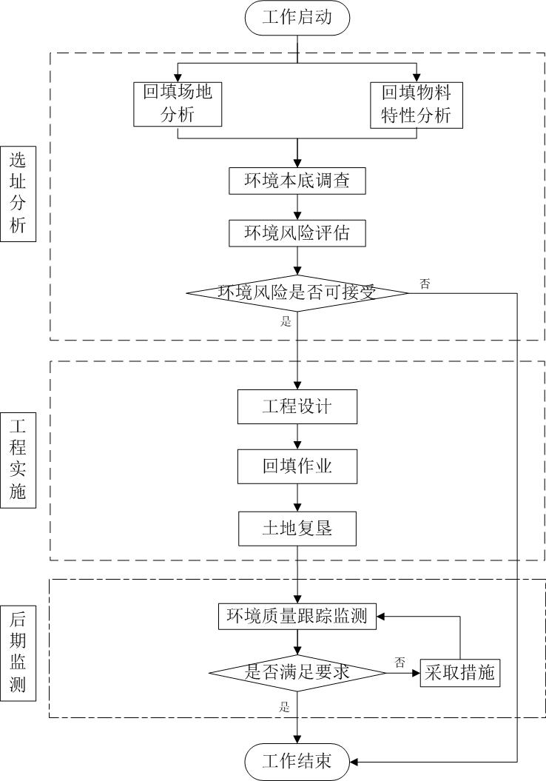
- 工作流程图
  - 回填场地基本要求
回填场地应与当地国土空间规划协调一致，应与当地的生态环境保护、水土资源保护要求相一致。
应避开以下区域进行回填利用：
- 饮用水水源和其他特殊水体保护区；
- 活动断层、泉域保护范围、岩溶强发育、存在较多落水洞和岩溶漏斗的区域、天然滑坡、泥石流影响区以及湿地等区域；
- 江河、湖泊、运河、渠道、水库最高水位线以下的滩地和岸坡，以及国家和地方长远规划中的水库等人工蓄水设施的淹没区和保护区。
原则上1个回填场地仅利用1种物料进行回填。
  - 回填物料要求
一般工业固体废物作为回填物料时，应根据产生及预处理工艺、原辅料等情况开展污染特征识别，典型一般工业固体废物特征污染物见附录A。
回填物料入场基本要求：按照HJ 557规定方法获得的浸出液中任何一种特征污染物浓度均未超过GB 8978最高允许排放浓度（第二类污染物最高允许排放浓度按照一级标准执行），且pH值在6～9范围之内。
当回填物料浸出液中仅pH值不符合7.2条的情形时，应按9.2条进行环境风险评估论证回填利用可行性。
利用以下一般工业固体废物作为回填物料时，还应满足以下要求：
- 钛石膏附着含水率应符合回填利用实施方案要求；
- 钢渣含水率≤10%，最大粒径≤90mm；
- 赤泥用于建设用地平整和地形重构回填场景时，按照HJ 557制备的浸出液中钒不超过0.5mg/L，钼不超过GB/T 14848的IV类限值，pH不超过10，碱含量不超过JGJ 63混凝土拌合用水水质要求；用于农业用地平整或土地平整后复垦为农业与林业用地时，按照HJ 557制备的浸出液全盐量不超过GB 5084中农田灌溉水质要求。
回填物料采样方法参照 HJ/T 20的相关规定执行。
回填物料特征污染物应纳入环境本底调查、环境风险评估和环境质量跟踪监测，特征污染物浓度可作为环境风险评估中危害因子源强参数和回填利用工程实施中回填物料入场监测对照值。
  - 环境本底调查
    - 水文地质工程地质勘察
应在回填利用设计、施工之前充分收集回填场地及其周边现有水文地质、工程地质等资料，初步评估场地的地质环境适宜性；若现有资料不足，应按照GB 50021、GB 55017、DZ/T 0282有关规定开展水文地质工程地质勘察，调查场区水文地质工程地质条件、不良地质作用等。
应重点调查以下内容：
- 区域地理与经济社会概况，历年的气象、水文资料、土壤类型、植被分布；
- 地形地貌、地层岩性、地质构造与矿产资源，分析和评价回填场地的稳定性、均匀性和承载力等特征；
- 含（隔）水层的类型、富水性、厚度、埋藏与分布特征；
- 地下水岩溶发育情况以及地下水的补给、径流、排泄条件，确定水文地质单元；
- 回填场地不良地质作用的类型、成因、分布范围、发展情况和危害程度。
    - 环境质量本底调查
应在回填利用施工前对回填场地及其周边的土壤、地表水及地下水的环境质量本底值进行监测和调查，分析区域环境承载能力。
环境质量本底值可作为环境风险评估工作的评价基准和环境质量跟踪监测的对照值。作为对照值时，对照点的布设应保证不受回填利用施工和周边企业生产影响。
土壤环境质量本底调查
- 调查范围：回填场地及其周边1km的范围。
- 布点采样：根据回填场地及周边可能受到影响区域的地形特征、主导风向、地表径流方向等实际情况，设置土壤采样点位和数量，其中不少于3个具有代表性的表层样采样点。布点采样要求参照HJ 964等相关规定执行。
- 监测因子：根据土地利用历史情况及规划用途，按照GB 36600或GB 15618规定等标准选取基本因子，结合7.1条回填物料污染特征识别确定特征污染物。
地下水环境质量本底调查
- 调查范围：回填场地及其周边区域地下水流向上游及下游影响的地下水，调查面积≤6 km²，应包括重要的地下水环境保护目标，必要时适当扩大范围。
- 布点采样：在回填场地内及其地下水流向上游、下游，可能受污染物扩散影响的周边区域内布设监测井。调查范围内现有的地下水监测井，如满足上述要求可以作为地下水对照点或污染物监测井使用。地下水监测井建设管理与采样要求按照HJ 164的规定执行。
- 监测因子：根据GB/T 14848、7.1条回填物料污染特征识别确定监测因子。
地表水环境质量本底调查
- 调查范围：回填场地周边3 km范围内，存在与地下水可能有水力联系的地表水体，主要包括通过地表径流直接排入或通过地下水泄流[泉]补给的地表水体。
- 采样布点：在可能受到导排水、渗滤液影响的地表水下游布设控制断面。布点采样要求参照HJ 91.2、HJ 2.3的规定。
- 监测因子：根据地表水水域环境功能和保护目标，按照GB 3838要求选取基本因子，结合7.1条回填物料污染特征识别确定特征污染物。
  - 环境风险评估
回填物料按照HJ 557规定方法获得的浸出液中任何一种特征污染物均满足GB/T 14848中Ⅲ类标准限值，无需进一步开展环境风险评估。对无标准规定的特征污染物，与环境质量本底调查监测结果对比分析。
对于不符合9.1条情形的，应依据HJ 1091相关要求进行环境风险评估，工作内容主要包括危害识别、暴露评价、风险表征、风险控制等。
- 危害识别应结合7.1条回填物料识别的特征污染物。
- 应根据区域生态环境和环境质量控制目标、结合土地利用性质设置评价基准构建暴露模型，提出回填物料污染物入场控制要求、环境风险防范措施、监测计划等。
- 对于无适用暴露模型或迁移转化条件不明确的，应根据当地自然环境条件设计淋溶、长期浸出水平试验，模拟自然变化条件下特征污染物在土壤、地表水、地下水等的迁移转化情况，根据试验结果开展环境风险评估。
- 风险评估数据和信息应根据回填物料污染特征及回填场景，采用文献资料、模型预测、试验研究或现场调查等方法获取。
  - 回填利用工程实施
回填利用工程的设计、施工应符合相关法律法规规定、国家及行业相关标准规范要求。
回填场地基础层底部高程应高于历年地下水年最高水位。不满足要求时应按相关规范采取地下水导排工程措施，确保回填作业和后期管理期内的地下水年最高水位维持在基础层底部以下。
回填场地的底部防渗应满足以下要求：
- 当回填物料符合9.1条的要求时，场地防渗衬层可选择天然基础衬层；
- 当回填物料不符合9.1条的要求时，场地天然基础层饱和渗透系数应不大于1.0×10⁻⁵cm/s，且厚度不小于0.75m；当天然基础层不能满足上述要求时，可采用改性压实粘土类衬层或具有同等以上隔水效力的其他材料防渗衬层，其防渗性能应至少相当于渗透系数为1.0×10⁻⁵cm/s且厚度为0.75m的天然基础层。
应依据施工方案开展回填作业，施工方案中包括施工质量保证措施、运行计划、环境污染管控措施和突发环境事件应急方案。
回填作业应依据场地条件和回填规模分区分单元进行，作业时间不宜超过3年。对完成回填的单元应及时覆盖，减少回填过程中回填物料裸露面积。
回填作业工序应按照从下至上，分层摊铺碾压的作业要求进行，回填作业流程为卸车、分层摊铺、压实，达到规定高度后应进行覆盖、再压实，循环往复。
回填利用过程中，回填物料需定期开展入场检测分析。检测频次应不低于每周3次；连续2周检测结果均不超出环境风险评估规定入场限值时，在回填物料来源及投加量稳定的前提下，频次可减为每月1次；连续3个月检测结果均不超出规定限值，频次可减为每年2次。若在此期间检测结果出现超标，或来源发生变化，或回填作业中断3个月以上，则检测频次重新调整为每周3次，依次重复。每次采样数量应不少于10份，每份样品不小于0.5 kg，混合均匀后进行分析测试。
回填利用过程中应严格做好台账记录，实现对回填过程的信息追溯，如实记录回填物料来源、批次、转运情况以及回填的使用量和回填区域等信息。
应对回填利用过程中产生的废水、废气采取二次污染防治措施，并达到相应污染物排放标准要求。
回填作业结束后，应根据回填场地土地利用规划及建设活动、环境风险评估结论采取阻隔、雨水导排、覆盖土层等措施。
回填作业结束后，应立即实施土地复垦，土地复垦实施过程应满足TD/T 1036规定的相关土地复垦质量控制要求。土地复垦后用作建设用地的土壤，还应满足GB 36600的要求；用作农用地的土壤，还应满足GB 15618的要求。
  - 环境质量跟踪监测
回填利用工程结束后，应按照国家或地方标准相关规定对回填场地周边土壤、地下水、地表水等环境质量开展跟踪监测，保存原始监测记录和报告。
环境质量监测指标应根据回填物料污染特征和环境风险评估结果确定，应与区域污染防治和环境质量控制目标相衔接。
采样布点：
- 土壤：应与环境质量本底调查要求保持一致。采样深度根据可能影响的深度适当调整，以表层土壤为重点采样层。
- 地下水：应结合地下水流场合理布设地下水监测井，在上游应布置1个监测井，在下游可能出现污染扩散区域应至少布置1个监测井。地下水监测以浅层地下水为主，对于没有符合要求的浅层地下水或地下水监测井较难布设的区域，可在地下水径流的下游或可能的地下水蓄水处布设监测井，或经环境可行性分析明确回填利用工程对地下水水质无直接影响时，可不设置地下水监测井。
- 地表水：应与环境质量本底调查要求保持一致。
监测频次：
- 土壤：至少每年1次。
- 地下水：至少每季度1次，每两次监测之间间隔不少于1个月。
- 地表水：至少每半年1次，如遇暴雨、水质异常等情况时，应加大监测频次。
- 当地下水水质连续5年不超出上游地下水水质或者所在区域地下水水质本底水平时可停止环境质量跟踪监测。
当监测发现土壤、地下水等指标超出环境质量本底水平值时，应当采取雨水截排、渗滤液收集处置等相应的对策措施。
  - 档案和后期管理
回填利用工程应建立全过程档案管理制度，并按照国家档案管理等法律法规进行整理与归档，永久保存。档案资料包括但不限于以下内容：
- 环境本底调查、环境风险评估、环境影响评价等资料；
- 设计、施工、监理、工程验收等资料；
- 回填物料来源台账、入场监测报告等资料；
- 环境质量跟踪监测等资料。
回填利用结束后，应建立长期维护管理制度并保存相关工作记录。

- （资料性）
典型一般工业固体废物特征污染物
表A.1给出了典型一般工业固体废物特征污染物。
  - 典型一般工业固体废物特征污染物
序号 | 固体废物名称 | 固体废物代码 | 特征污染物（包括但不限于）
1 | 钢渣 | 312-001-S01 | pH、镉、汞、砷、铅、铬（六价）、镍、锰、铜、锌、硒、铊、锑、氟化物
2 | 粉煤灰 | 900-001-S02 | pH、镉、汞、砷、铅、铬（六价）、铜、镍、锌
3 | 炉渣 | 900-001-S03 | pH、镉、汞、砷、铅、铬（六价）、铜、镍、锌
4 | 脱硫石膏 | SW06 | pH、镉、汞、砷、铅、铬、氟化物
5 | 赤泥 | 321-001-S09 | pH 、钠、钒、钼、硒、铬、砷、汞、六价铬、氟化物、硫酸根、氯化物
6 | 磷石膏 | 261-001-S10 | pH、氟化物、 磷酸盐（以P计）、氨氮、化学需氧量、铅、镉、砷、汞、铬、铊
7 | 钛石膏 | 261-003-S11 | pH、铅、锌、镉、铬、铬（六价）、砷、汞、铜、镍、锰、氟化物、硫化物，氰化物、氯化物
8 | 高锰酸钾锰渣 | 900-099-S16 | pH、锰、锌、镍、砷、铅、镉、铬、铬（六价）、铜、钡

